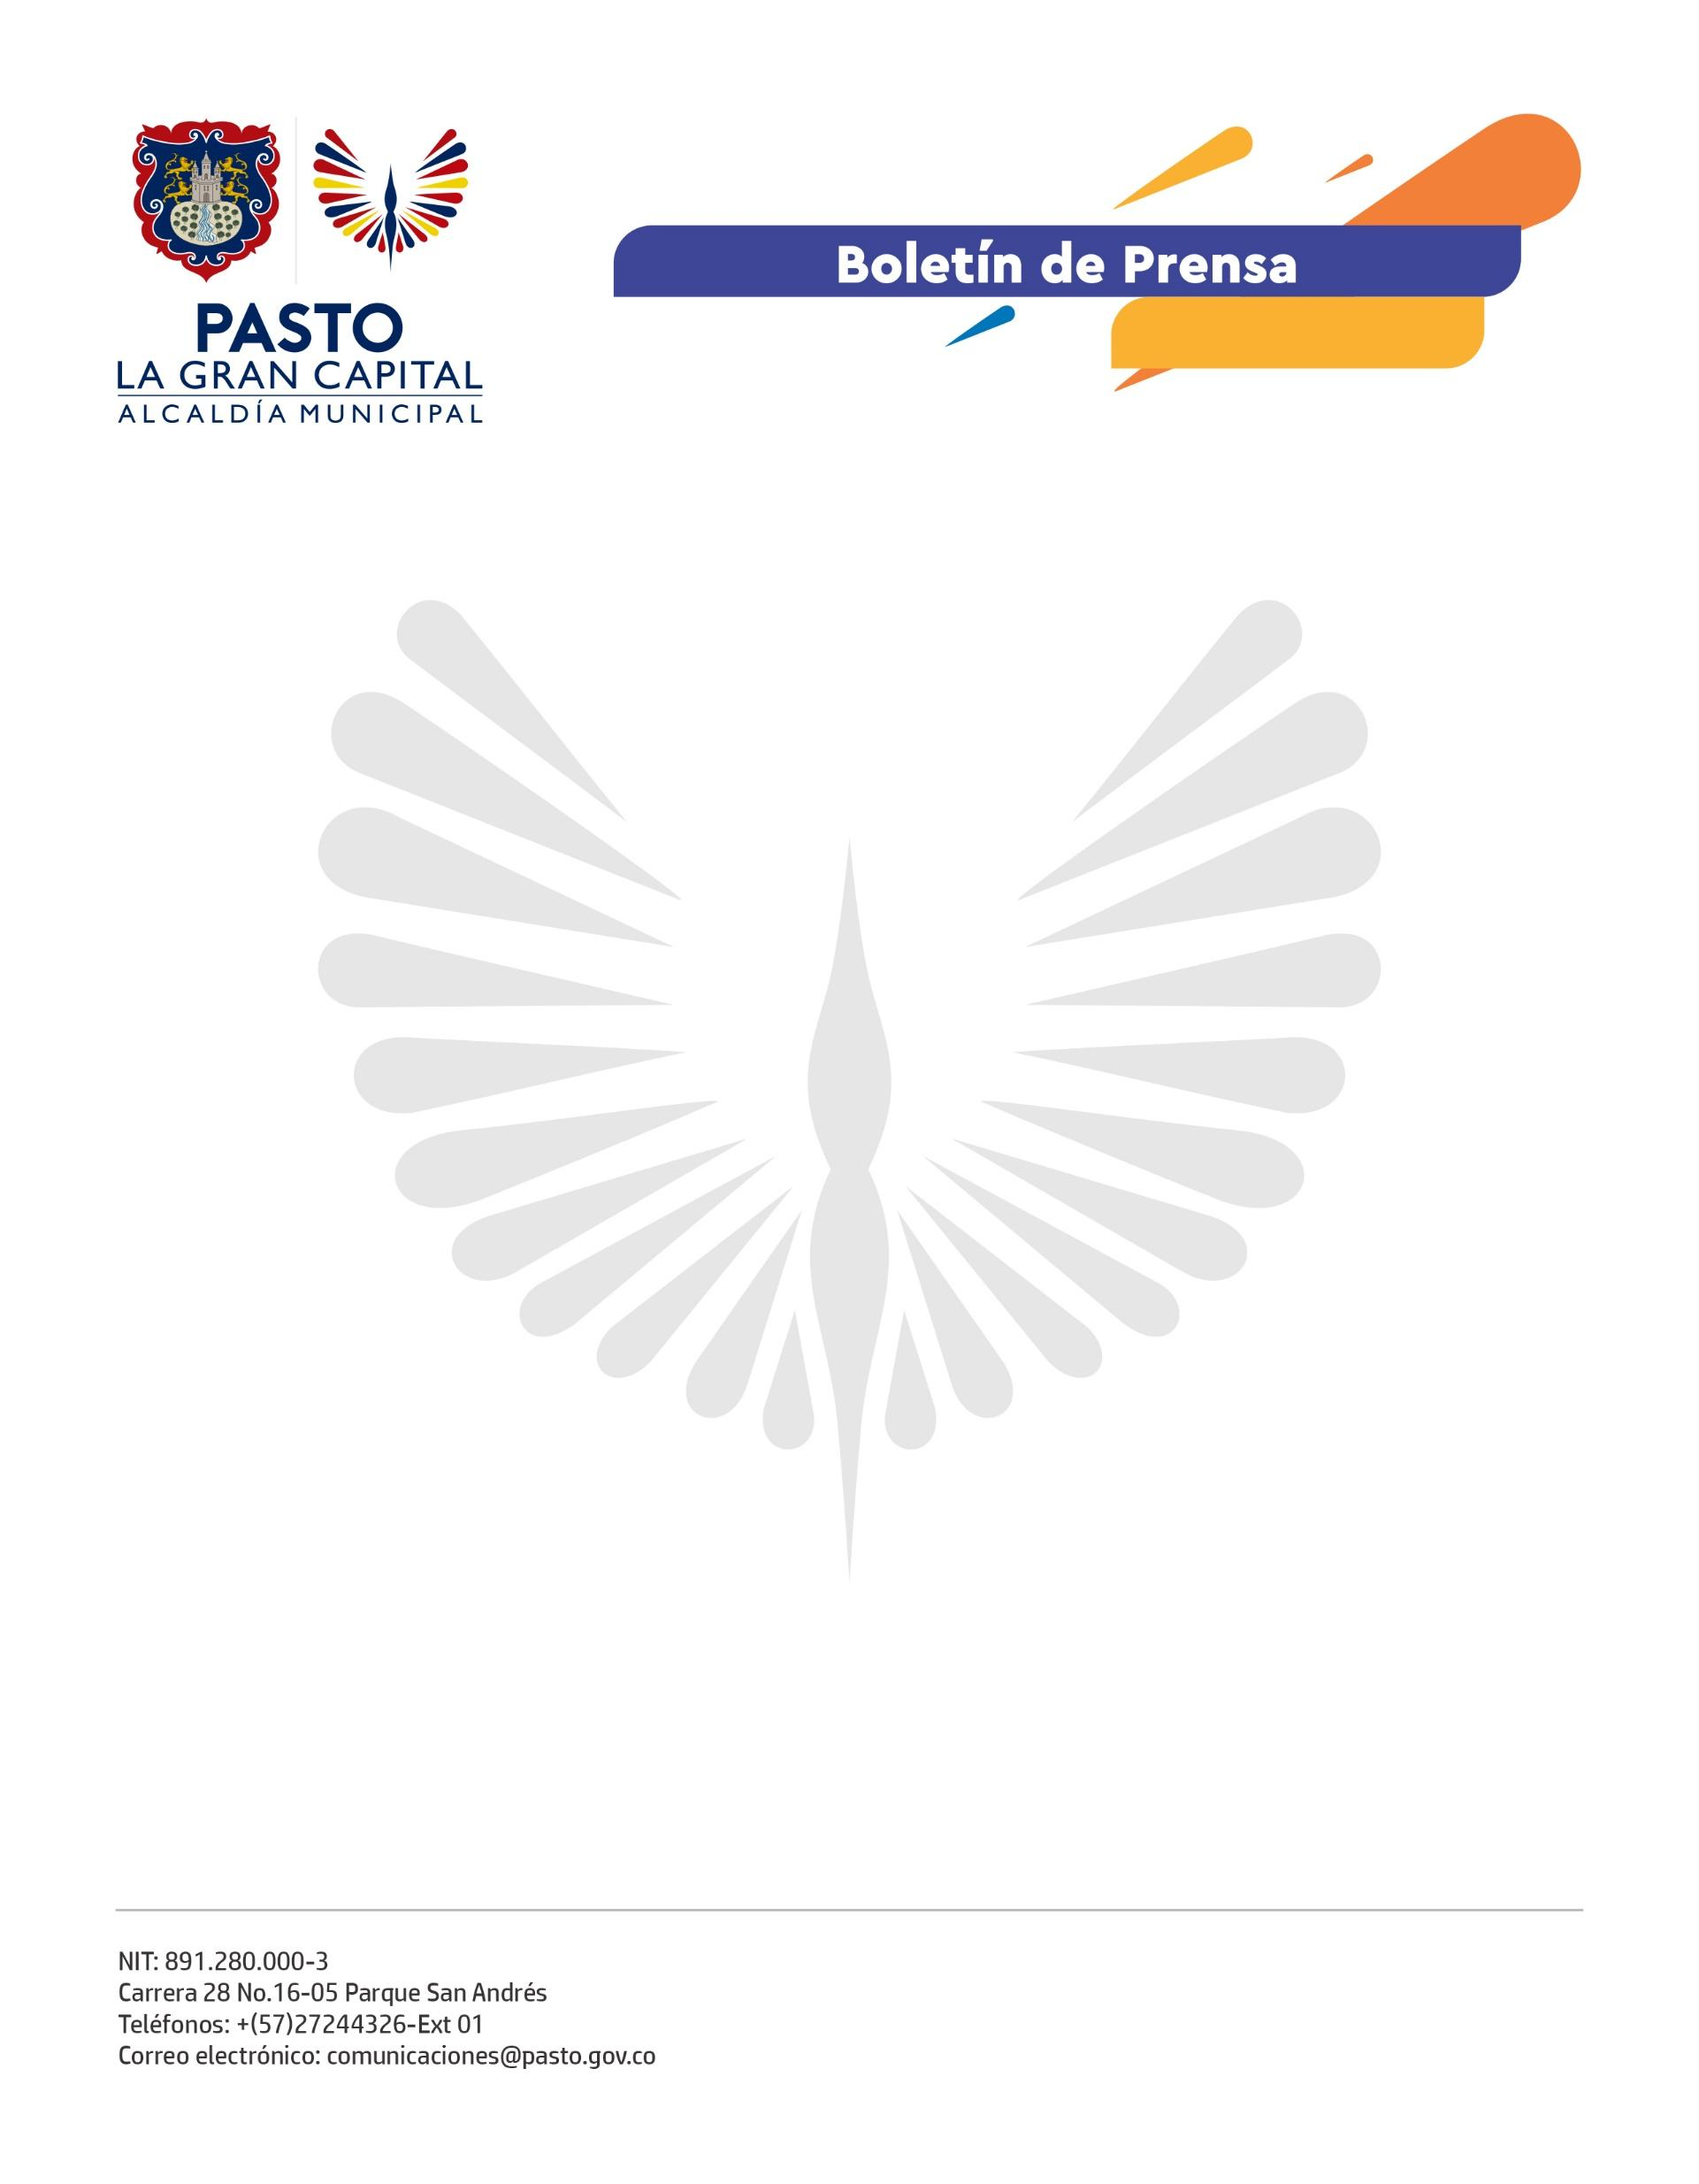
No. 242
26 de abril de 2022

ALCALDÍA DE PASTO RATIFICA COMPROMISO PARA FORTALECER EL ECOSISTEMA DE EMPRENDIMIENTO E INNOVACIÓN
Durante la jornada nacional ‘iNNpulsa en las regiones’, la Alcaldía de Pasto, a través de la Secretaría de Desarrollo Económico, firmó un compromiso para avanzar con acciones que fortalezcan el emprendimiento y la innovación en el territorio.
A este ejercicio se unieron entidades como Cámara de Comercio, Sena, Acopi, ParqueSoft Nariño, Fenalco y universidades, quienes propiciaron un diálogo sobre los retos que presenta el ecosistema emprendedor, necesidades frecuentes y oportunidades en la región.
“Ratificamos el compromiso de nuestro Alcalde Germán Chamorro de la Rosa para brindar espacios y condiciones que contribuyan al avance de la reactivación económica y se conviertan en un apoyo fundamental para los emprendedores del Municipio de Pasto”, explicó la secretaria de Desarrollo Económico, Aylen Yamile Montenegro Guevara.
Así mismo, el coordinador IT de iNNpulsa Colombia, David Armando Insuasti, destacó la participación de la comunidad empresarial y de las entidades que se suman a la cadena de fortalecimiento del sector.
“En Pasto tenemos grandes aliados que permiten una articulación para desarrollar acciones que potencializan la comunicación, conexión, capacitación y visibilidad de quienes están dentro del ecosistema de innovación y emprendimiento”, manifestó el representante.
Durante el encuentro, los participantes conocieron la oferta de programas y proyectos que facilitan el acceso a oportunidades para el territorio.
“Estos encuentros son excelentes porque conocemos el apoyo que podemos recibir de entidades nacionales y locales, además de la diversidad de ventajas que existen para pequeños y medianos empresarios”, precisó la emprendedora Julie Bastidas.

